Cahier des charges

# **Présentation de l’entreprise**

Sang-thétique est un laboratoire de recherche en biologie humaine.

# Les objectifs du site

Le site présentera les activités de recherche menées par le laboratoire Sangthétique. Il permettra également de consulter les membres des deux équipes ainsi que les projets dirigés par celles-ci. Par ailleurs, il présentera les différents partenaires avec lesquels la laboratoire interagit. Le site offrira également la possibilité de contacter le laboratoire via un formulaire.

# Les objectifs quantitatifs

Au minimum, le site Sang-thétique contiendra 5 pages :

* Page d’accueil présentant les activités de recherche du laboratoire
* Présentation de l’équipe 1
* Présentation de l’équipe 2
* Page des partenaires
* Page de contact

L’arborescence du site se présentera comme suit.

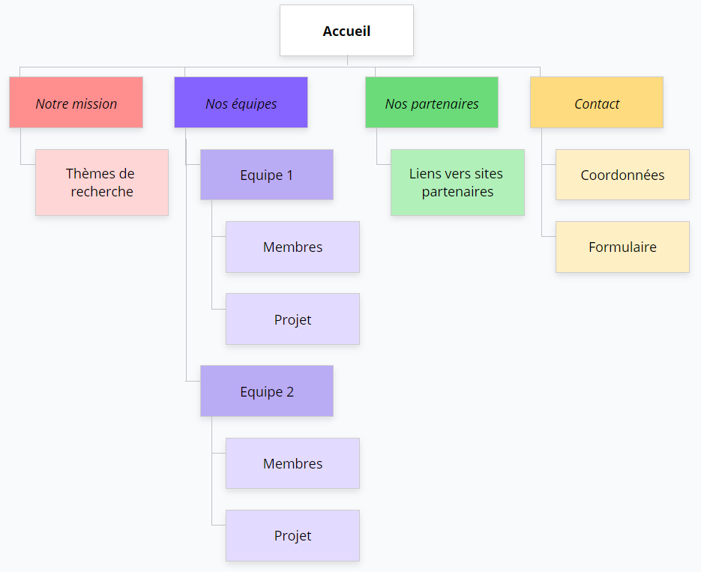

Figure 1 : Arborescence du site Sang-thétique

# Périmètre du projet

# **Graphisme et ergonomie**

# La charte graphique

Couleur principale : #068585

Couleur secondaire : #850606

+ noir et blanc

Polices : Monserrat, Karla, Manrope, Comfortaa, Licorice

# Wireframe et maquettage

# **Spécificités et livrables**

# Le contenu de votre site

# Contraintes techniques

# Les livrables